歡 送 何 學 華 教 官 榮 退 活 動 照 片（100.02.23.）
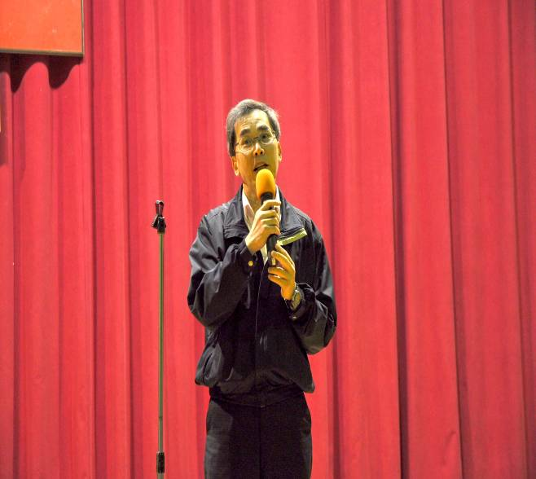 |  | 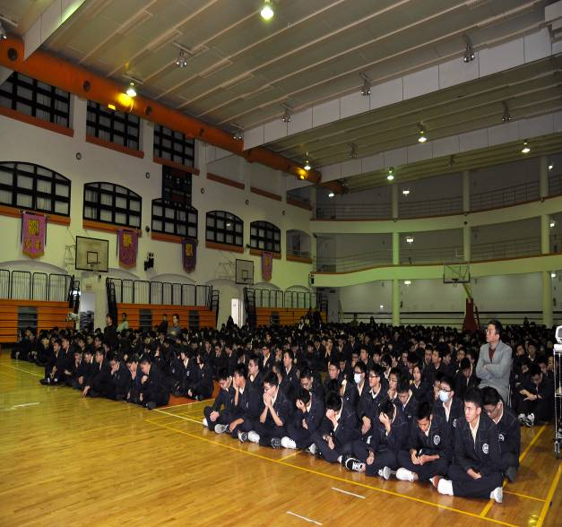
照片1： |  | 照片2：
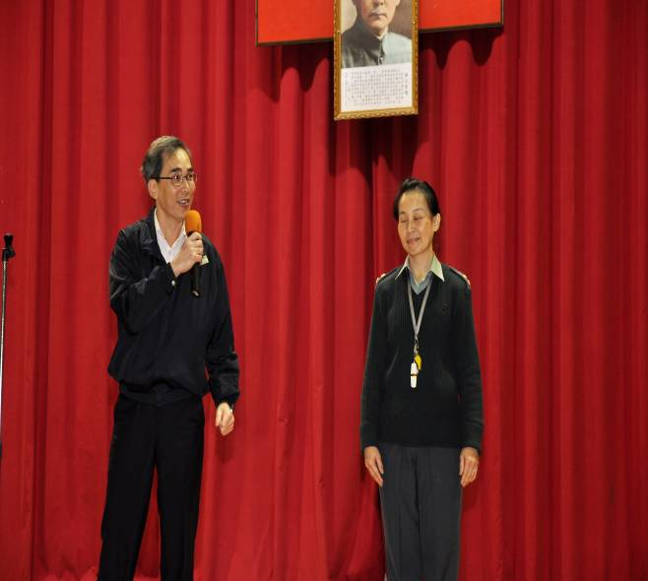 |  | 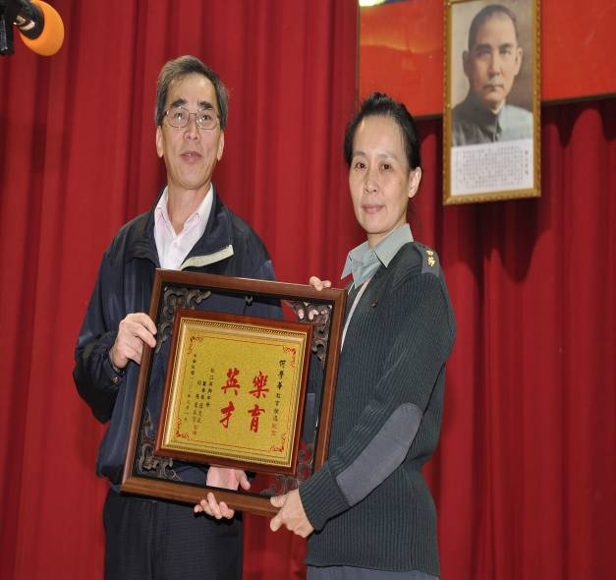
照片3： |  | 照片4：
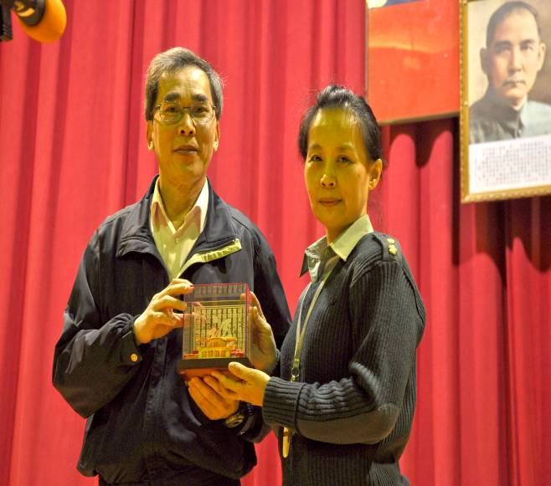 |  | 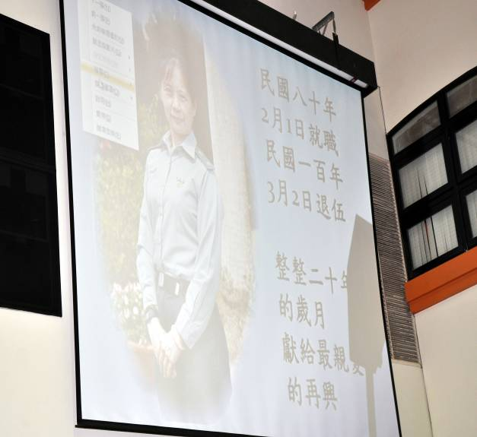
照片5： |  | 照片6：

歡 送 何 學 華 教 官 榮 退 活 動 照 片（100.02.23.）
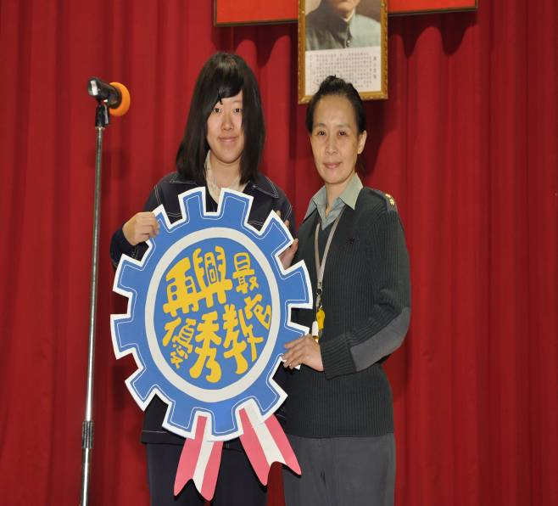 |  | 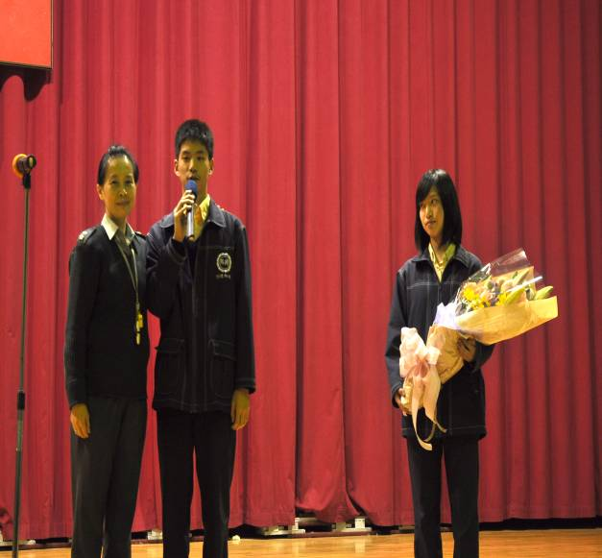
照片7： |  | 照片8：
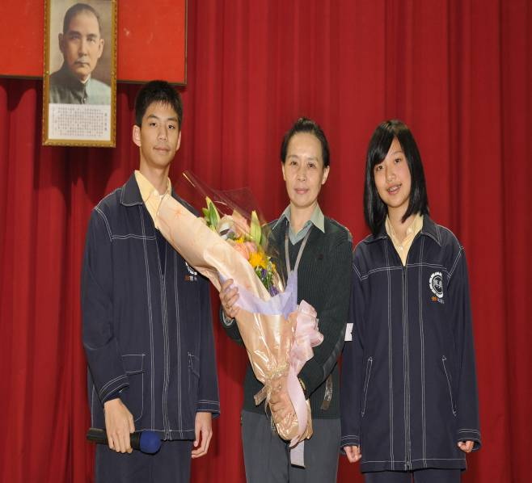 |  | 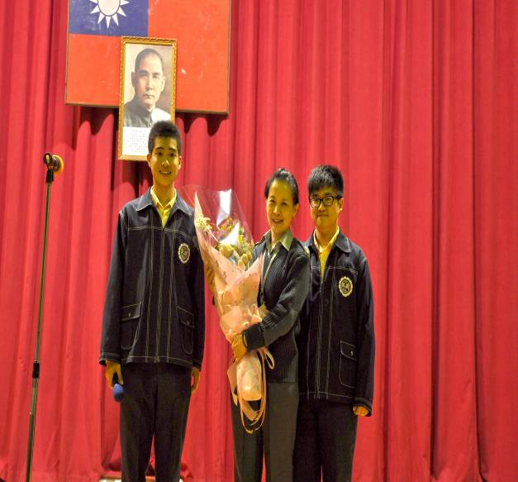
照片9： |  | 照片10：
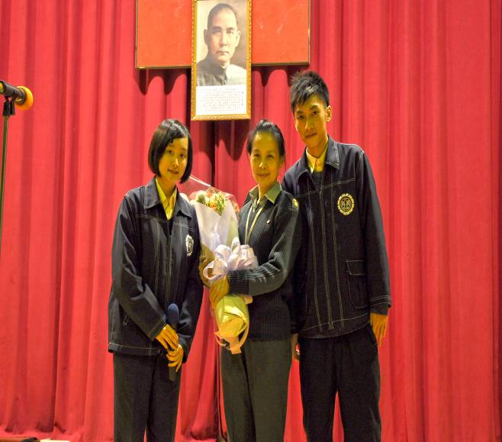 |  | 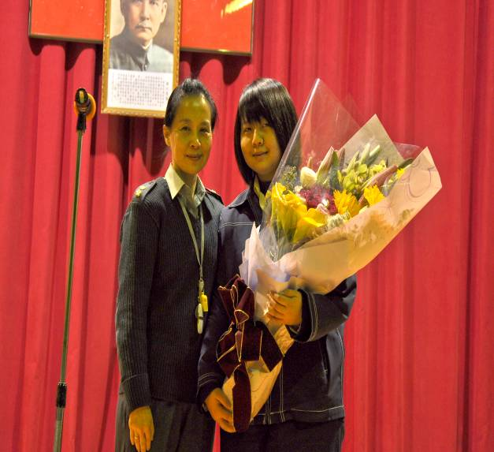
照片11： |  | 照片12：

歡 送 何 學 華 教 官 榮 退 活 動 照 片（100.02.23.）
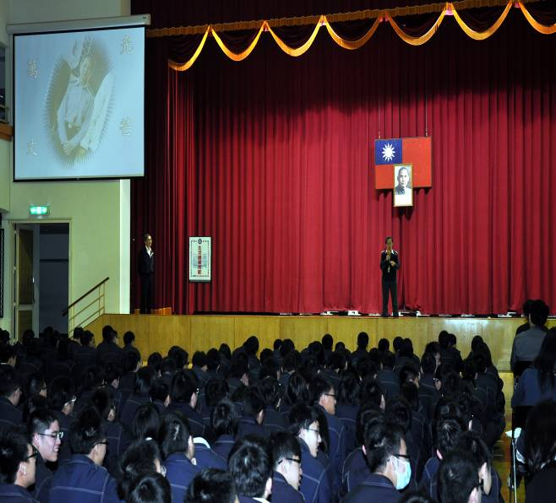 |  | 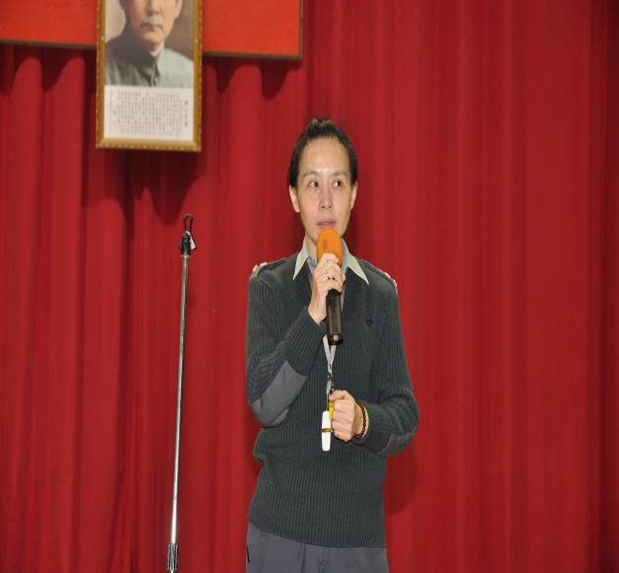
照片13： |  | 照片14：
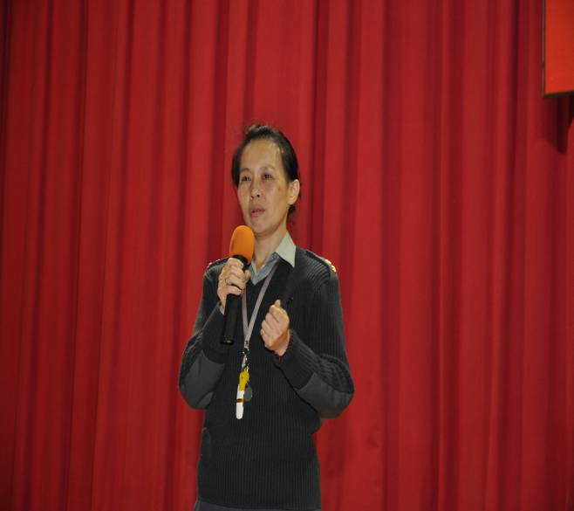 |  | 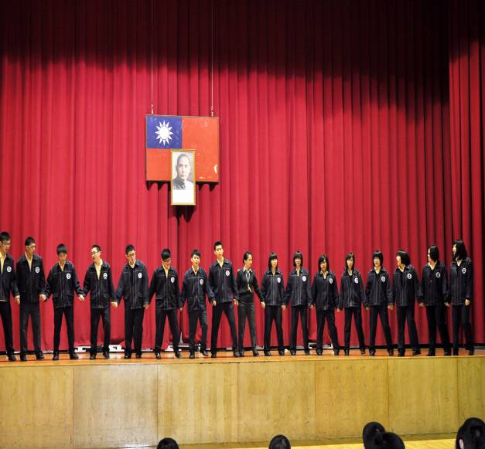
照片15： |  | 照片16：
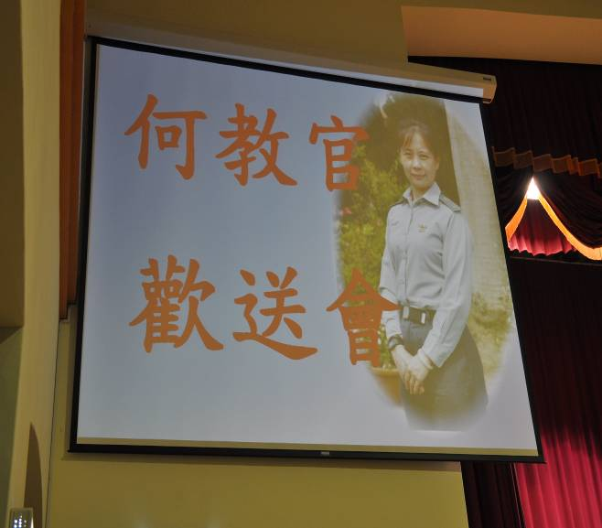 |  | 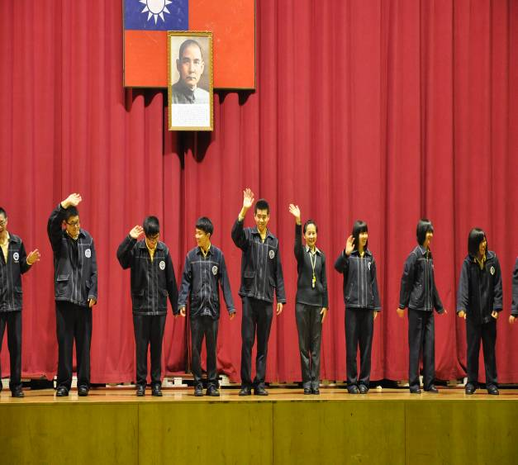
照片17： |  | 照片18：

